國立高雄科技大學救生訓練招生簡章
一、主辦單位：國立高雄科技大學 海洋休閒運動產業發展中心
二、洽詢電話：(07)3617141#23880 (下午1-5點)、0918524188高老師
三、訓練日期：109年上學期水域安全與救生課程上課時間
四、訓練時數：50小時
五、訓練地點：國立高雄科技大學第一校區游泳池(高雄市楠梓區卓越路2號)
六、報名資格
- 年滿17歲以上（17歲未滿20歲者，應經法定監護人同意簽具切結書，方可報名參加訓練）。
- 身心健康(以公立醫院近三個月內體檢表為憑)。
- 5分鐘內游完200公尺(含蛙泳100公尺、捷泳100公尺)及潛泳20公尺以上的游泳能力。
- 具良民證申請資格(檢定用)。
七、報名班別
●日間部水域安全與救生課程上課時間
●夜間部水域安全與救生課程上課時間
八、報名方式：請將報名表、個資同意書、訓練契約書列印下來並填寫完成，於開學後統一交給班代，或拿至致遠樓三樓高興一老師辦公室。
救生員訓練班(結訓證明1000元)+安全講習800元。
1.一吋或二吋相片二張。
2.身分證影本乙份(正.反面)。
3.體檢表乙份(公立醫院)。
九、訓練科目：基本救生、救生游泳、自救與求生、徒手救生、水域脊椎受傷處理、急救法等。
十、結訓證照：修畢全部學程經測驗及格者頒發結訓證書；始可報名參加教育部體育署救生員檢定(檢定及證照費用另依體育署規定辦理)。
十一、注意事項
(一) 報名表、救生員訓練契約書、個資同意書請自行下載填寫，並貼妥照片，於報到測驗時繳 交，缺件者不予受理。
(二) 訓練期間，如遇天災（如颱風）等不可抗力之因素時，且高雄市政府發佈停止上班上課之公告，即行停課，不另行通知；為不影響課程的完整性，本訓練單位將另行通知上課時間或安排時間補課，若無法配合補課時間，恕不另行退費。後續處理，亦將公告於本訓練單位官網。

國立高雄科技大學救生員訓練報名表

2吋照片 |  |  | 姓名 |  |  |  |  |  |  | 身分證字號
 |  |  | 英文姓名  (同護照) |  |  |  |  |  |  |  | 性別 | □男  □女 | 血型 |  |  |  |  |  | 出生地
 |  |  |  |  |  |  |  |  |  |  |  |  | 身高 |  | cm
 |  |  | 出生 | 民國 | 年 月 日 |  |  |  |  | 電話 | 公： 行動：  宅： Email：
報名班別  (可複選) | □救生員訓練班 □日間部水域安全與救生課程上課時間  □安全講習 □夜間部水域安全與救生課程上課時間
通訊地址
緊 急  連絡人 |  |  |  | 關係 |  |  |  | 聯絡 | 電話：  地址：
同 意 參 訓 及 健 康 聲 明 切 結 書
- 以下立切結人 茲願接受參加國立高雄科技大學舉辦的救生員訓練，訓練總時數須符合國立高雄科技大學規定全程參與訓練。
- 本人確定絕無吸食或施打任何毒品及違禁藥物或熬夜且無患有氣喘、心臟血管疾病、癲癇症或重大疾病等不適情形。
- 本人明白水上活動可能帶來的危險，如未遵守場地及活動規定，得以停止本人參與活動；若因此衍生意外或財物損失，願自負完全責任，不得對本校及有關的教練人員做任何訴訟及賠償要求。
- 本同意書經本人親閱確認屬實，始簽署如下：
立切結人： 法定代理人（未滿20歲）：
日期：中華民國 年 月 日
新訓：身分證影本（正面） |  |  |  |  |  |  |  |  |  | 新訓：身分證影本（背面）
訓練單位審核 |  | - 合格 □不合格，原因___________________________________
報名/收件 |  | □年滿18歲 □未滿20歲，法定代理人同意書  □個資同意書 □救生員訓練契約書 □體檢表  □1吋或2吋證件照五張 □檢附急救訓練證明  □費用________________元整 □良民證

救生員訓練個資同意書

- 教育部體育署委由國立高雄科技大學辦理救生員訓練。基於辦理人身保險之目的蒐集本人的個人資料，包括下列項目：【身分證字號、姓名、電話、戶籍地址……等】

- 對於本人救生員訓練期間的個人資料使用，教育部體育署及本會應依個人資料保護法(以下簡稱個資法)、相關法令於各項業務範圍內進行處理及利用。

- 本人同意，即日起至活動結束後三年，教育部體育署及本會遵守個資法第20條之規定，在符合蒐集之特定目的下處理及利用個人資料。

- 本人的個人資料於非救生員訓練期間繼續儲存於教育部體育署及本會，除應本人之申請、教育部體育署及本會行政管理或公務機關依法執行事項外，教育部體育署及本會不得提供及利用本人之個人資料。

- 本人就個人資料，依個人資料保護法，得行使以下權力：查詢或請求閱覽，請求製給複製本，請求補充或更正，請求停止蒐集、處理或利用及請求刪除。

- 本人理解若不提供個人資料，將影響活動業務辦理及後續相關權益。

- 教育部體育署及本會應盡個人資料保護法保障個人資料安全之責任，非屬本同意書個人資料利用情形，應先徵得本人同意方得為之。

立同意書本人： | 身分證字號
 | 簽名
法定代理人：  （未滿20歲需法定代理人簽章） | 身分證字號
 | 簽名

中 華 民 國 年 月 日

國立高雄科技大學救生員訓練契約書
立約書人 本人自願參加國立高雄科技大學教育部體育署救生員班訓練，同意簽定本契約書，遵守國立高雄科技大學相關規定，其條款如下：
第一條： | 訓練期間自中華民國 年 月 日至 年 月 日止，開課日為 年 月 日。前項期間或開課日之認定，以甲乙雙方約定為準；未約定者，依實際開課情形認定。
第二條： | 本人身體健康狀況良好，並無任何疾病，受訓期間，若發生有關本身健康、安全、意外事件，願自行負責（檢附開訓前一個月內體格檢查證明）。
第三條： | 本人受訓期間遵守團隊規定及規範，服從教練指導，不無故缺席、遲到、早退，若違反相關規定同意接受退訓。
第四條： | 繳交費用為學員參加訓練必要開支，訓練經費出納等事宜，統一由學員繳付本校專戶管理。
第五條： | 受訓學員須於入訓前完成繳費；申請退費依學員退費辦法辦理並須扣除個人應負擔之費用。
第六條： | 為維護訓練期間學員權益，同意由承辦單位統籌辦理保險，費用由學員自行負擔。
第七條： | 全程參與訓練者學科、單項測驗及綜合測驗均以75分為及格標準，並完成8小時的基本救命術，期滿後始得領取救生員結訓證書。
第八條： | 受訓學員留存建檔之個人資料，由承訓單位依法辦理，並遵守相關個資保密規定。
立契約人 | ：
甲方 | ： | 國立高雄科技大學 海洋休閒運動產業發展中心
地址 | ： | 高雄市楠梓區海專路142號
連絡電話 | ： | (07)3617141#23880、0918524188高老師
乙方 | ： | （未滿二十歲須經法定代理人同意）
身分證字號 | ：
住址 | ：
連絡電話 | ：
法定代理人 | ：
身分證字號 | ：
住址 | ：
連絡電話 | ：
中 華 民 國 年 月 日

師 資
針對具學分救生員訓練班以本校專任教師為主，若課程所需可依照國立高雄科技大學兼任教師聘任要點，聘請專業兼任教師；於救生員專業技能實務操作部分，將依國立高雄科技大學「遴聘業界專家協同教學實施要點」聘請校外專業業界講師協助，另聘任具救生員資格之TA協助安全戒護與教學。非學分救生訓練班師資，則依照國立高雄科技大學推廣教育實施辦法第三條規定辦理聘任體育運動總會救生協會認定之專業救生教練，表列如下：

國立高雄科技大學救生員訓練專業師資名冊
姓名 | 職稱 | 服務單位 | 專業證照及實務經驗 | 近三年辦理師資訓練及  進修教育情形
高興一 | 副教授 | 國立高雄科技大學 | 營業級動力小船證照  開放水域救生教練  水上安全救生教練證 | 水域安全與救生專業課程
戴堯種 | 副教授 | 國立高雄科技大學 | 營業級動力小船證照  水上安全救生教練證 | 水域安全與救生專業課程
張文虎 | 救生教練 | 中華民國消訓中心 | 中華民國水上救生協會教練證 | 106-108年消防特考班  救生訓練課程
侯清輝 | 救生教練 | 中華民國水域訓練檢定協會 | 中華民國水域訓練檢定協會救生教練證 | 106-108年救生員新訓教練
侯博議 | 救生教練 | 中華民國水域訓練檢定協會 | 中華民國水域訓練檢定協會救生教練證 | 106-108年救生員新訓教練
陳逸文 | 救生教練 | 中華民國水域訓練檢定協會 | 中華民國水域訓練檢定協會救生教練證 | 106-108年救生員新訓教練
林連得 | 救生教練 | 中華民國水域訓練檢定協會 | 中華民國水域訓練檢定協會救生教練證 | 106-108年救生員新訓教練

訓 練 場 地
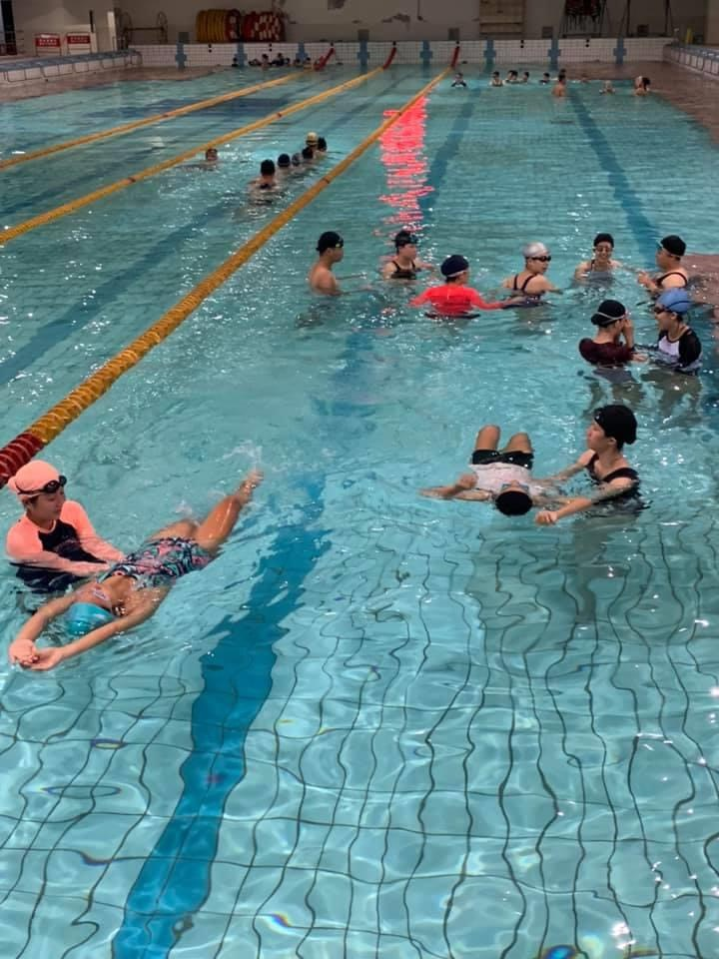
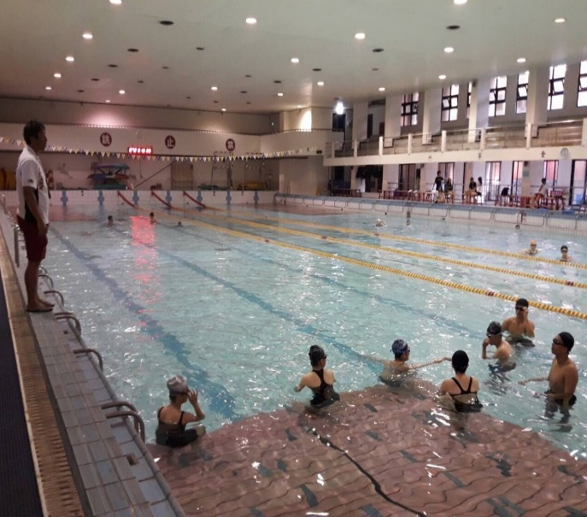
本校共計二座游泳池，楠梓校區游泳池長50公尺、寬22公尺、深度1.4-1.8公尺。第一校區游泳池長50公尺、寬21公尺、深度1.4-1.8公尺

國立高雄科技大學楠梓校區游泳池圖示

國立高雄科技大學第一校區游泳池圖示
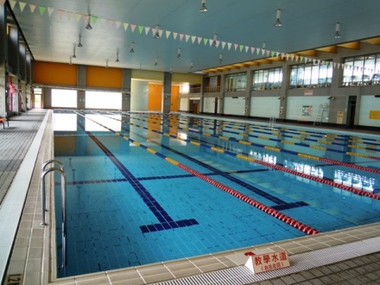
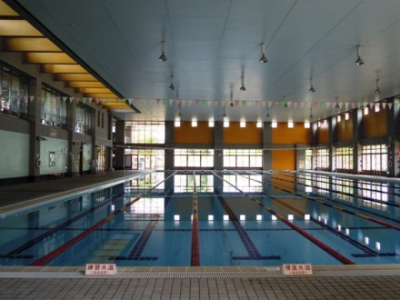

國立高雄科技大學救生員訓練班課程大綱
序號 | 科目 | 課程內容 | 授課 | 地點 | 時數
1 | 入學測驗 | 入學測驗:徒手救援、器材救援 | 教練團 | 國立高雄科技大學第一校區游泳池 | 4小時
2 | 救生游法 | 抬頭捷泳、抬頭蛙泳、側泳、基本仰泳 、基本潛泳 | 教練團 |  | 4小時
3 | 自救法  求生法 | 漂浮、韻律呼吸、踩水、抽筋處理、浮具製作、藉物待援 | 教練團 |  | 4小時
4 | 入水法  接近法 | 跨步式、淺跳式、打樁式、鐮刀式、垂直式 | 教練團 |  | 4小時
 |  | 正面接近、背面接近、正面潛水接近、正面潛水背面接近、水中接近、水底接近 | 教練團
5 | 防衛躲避法  解脫法 | 單手推離、單腳壓離、逆退法、潛避 | 教練團 |  | 4小時
 |  | 抓腕解脫、正面抱頭解脫、正面纏頸解脫、背面纏頸解脫、雙溺者解脫 | 教練團
6 | 性別平等教育、法律常識 | 性別平等教育、法律常識(刑事責任、民事責任、行政責任) | 教練團 |  | 3小時
7 | 基本救命術 | AED、CPR、復甦姿勢、水域脊椎受傷處理、搬運 | 教練團 |  | 8小時
8 | 基本能力複習 | 救生游法、自救法、防衛躲避法、  解脫法、入水法、接近法 | 教練團 |  | 4小時
9 | 帶人法 | 托顎帶人 、摟胸帶人 、抓髮帶人 、抓衣帶人 、抓腕帶人 、雙手托臂帶人 、雙手鎖肩帶人 、乏泳帶人 、假人拖帶 | 教練團 |  | 4小時
10 | 起岸法 | 單人起岸 、馬蹬式 、直拉式 、消防員式 | 教練團 |  | 4小時
11 | 術科總複習 | 術科綜合總複習 | 教練團 |  | 3小時
12 | 測驗 | 學科、術科 | 教練團 |  | 4小時
- 本課程總時數50小時(包含基本救命術)。
- 受訓期間不得無故缺席、遲到、早退。訓練期間，如遇天災（如颱風）等不可抗力之因素時，且高雄市政府發佈停止上班上課之公告，即行停課，不另行通知；為不影響課程的完整性，本訓練單位將另行通知上課時間或安排時間補課，若無法配合補課時間，恕不另行退費。後續處理，亦將公告於本訓練單位官網。
連絡電話：總教練：高興一0918524188 高老師研究室：07-3617141#23880

